MSAA简介
MSAA的全称是Microsoft Active Accessibility。这是类似DCOM技术。技术模型是这样的，UI程序可以暴露出一个Interface，方便另一个程序对其进行控制。 MSAA技术的初衷是为了方便残疾人使用Windows 程序。比如盲人看不到窗口，但是盲人可以通过一个USB读屏器连接到电脑上， 读屏器通过UI程序暴露出来的这个Interface，就可以获取程序信息，通过盲文或者其它形式传递给盲人。
Microsoft Active Accessibility 是一种开发人员技术，它改善程序和操作系统使用辅助功能的方式。使用 Active Accessibility，软件开发人员可以使自己的程序与辅助功能的兼容性更强，并且辅助功能的开发人员可以开发更可靠和更强大的辅助功能。
使用 Active Accessibility 公开有关其用户界面 (UI) 的信息的任何软件都称为 Active Accessibility 服务器。使用 Active Accessibility 与另一软件的 UI 元素对接的任何软件都称为 Active Accessibility 客户程序。
Active Accessibility 为辅助功能提供获取有关用户界面元素的信息的标准方式，为程序提供向辅助公开这些信息的标准方式。例如，Active Accessibility 提供以下各条信息：
- 对象的类型
- 对象的名称
- 对象的位置
- 对象的当前状态
Active Accessibility 还提供：
通过 Windows“事件”通知用户界面中的更改
Active Accessibility 服务器 UI 元素和对象的导航，这种导航不仅可是空间的（上、下、左、右），也可是逻辑的（下一个、上一个、父级、第一子级、最末子级）
该标准帮助程序开发人员和辅助开发人员确保其产品是兼容的。
该标准还为使用 Active Accessibility 的软件开发人员，在设计程序的用户界面时提供更大的灵活性。因此，软件开发人员可以在不牺牲兼容性的前提下更自由地进行创新。另一方面，辅助开发人员可以安心地创建产品，这些产品将很好地与使用 Active Accessibility 的程序一同工作。总的来说，Active Accessibility 通过以下方式帮助开发人员：
- 在操作系统中提供内置支持。
- 使 COM 接口和 API 元素可用，它们有助于替换开发人员过去不得不使用的不可靠且不便移植的技术。
- 为程序和操作系统提供框架以与辅助功能协作。
- 提供公开有关自定义控件 (Custom Control) 的信息的方法。
- 公开有关大多数系统提供的用户界面元素（如列表框和按钮）的信息。
- 为辅助功能提供一种在用户界面更改时可得到通知的机制。
MSAA提供了如此方便的功能， UI自动化测试自然可以借用这项技术。MSAA暴露出来的Interface叫做 IAccessible。测试程序和目标UI程序互操作流程如下：
1. 测试程序调用Windows API： AccessibleObjectFromWindow，传入目标UI程序HWND。
2. AccessibleObjectFromWindow函数向UI程序发送WM_GETOBJECT消息。
3. UI程序创建实现了IAccessible的内部类，然后通过LresultFromObject API把IAccessible 接口返回给测试程序。
4. 测试程序拿到IAccessible接口，开始调用IAccessible接口函数操作测试目标。
IAccessible接口里面的几个关键函数是：
IAccessible::get_accChild/ IAccessible::get_accParent通过这两个函数，调用者可以浏览目标程序的窗口关系树，定位到UI元素。
IAccessible::accLocation/I Accessible::accHitTest读取和分辨目标元素的屏幕位置。
IAccessible::accName/ I Accessible:: accSelect读取元素的名字，对UI元素进行指定的操作，比如选取Listbox里面的某一项等等。
IAccessible::accValue 开发人员可以自定义value属性的实现。比如针对折线图控件，开发人员可以在accValue中返回折线的坐标数列。
MSAA的理念 类似于test hook。 通过主动让UI程序暴露一个接口来让调用者控制。 在具体使用中，测试人员往往是结合MSAA和Win32 API操作，取长补短。一方面对于UI元素丰富的属性，比如style，钩选状态，是否最大化和模拟用户输入等，继续采用Win32 API。 另一方面用MSAA的优势来弥补Win32 API的一些不足，比如：
由于MSAA有自己的get_accChild方法，使其控件树关系并不一定要和Win32 HWNDd关系对应一致。对于自绘窗口，虽然说只有一个HWND， 但是开发人员可以通过实现IAccessible接口来实现逻辑上的层次关系。比如Excel中就可以通过IAccessible把多个cell的子 IAccessible接口暴露给调用者。
IAccessible的实现是由开发者提供， 开发者可以灵活地根据实际情况决定方法的实现。比如前面提到了折线图控件可以返回坐标数列。对于.NET WinForm， 微软在Framework中就提供了IAccessible的默认实现，这样在具体实现中，就可以处理.NET动态维护HWND的细节等。
MSDN:http://msdn.microsoft.com/en-us/library/dd318466%28VS.85%29.aspx
根据上篇介绍的IAccessible，开始写几个例子试下效果如何，先看第一个：
http://msdn.microsoft.com/en-us/library/dd318466(v=VS.85).aspx
HWND hwnd = ::FindWindowW( L"CalcFrame",L"Calculator");
IAccessible *paccMainWindow = NULL;
AccessibleObjectFromWindow(hwnd, OBJID_WINDOW, IID_IAccessible, (void**)&paccMainWindow);
long count = 0;
paccMainWindow->get_accChildCount(&count);

IAccessible ( 二 )
下来会分享如何获取子控件的IAccessible接口，在这个之前先讲点其它的东西：
获取控件如果使用Findwindow(FindwindowEx)我们需要知道的控件的ClassName和CaptionName，这两个信息可以通过Spy++等工具获取，但我们在测试工具中会常见到Role等很多属性，先看这些信息是从什么地方来的，在microsoft的站点上下载Inspect32.exe运行后如：
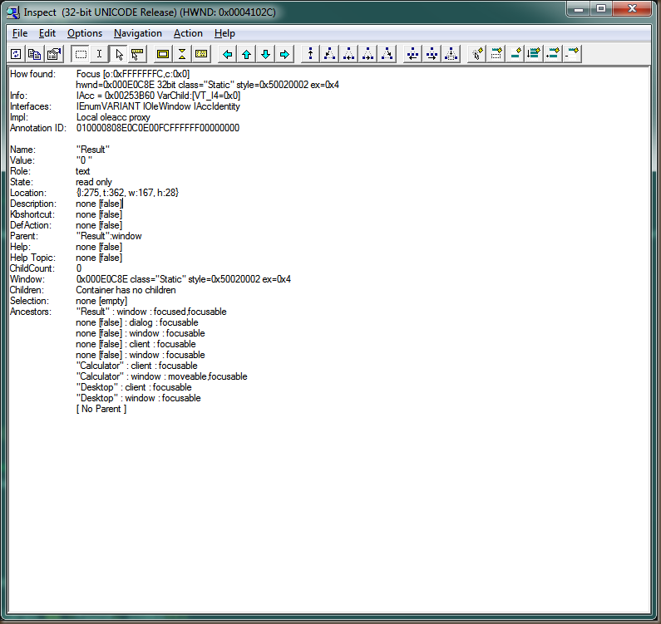
上面告诉了我们一个控件的详细信息，现在我们只关心classname, role, name。
下面开始实现获取子控件IAccessible接口的代码，先看函数定义：
1  2  3  4  5  6 | <font size="2" face="微软雅黑">BOOL Find (  IAccessible* paccParent,  LPSTR szName,  LPSTR szRole,  LPSTR szClass,  IAccessible** paccChild,  VARIANT* pvarChild)</font>
第一个就是父窗体的IAcessible接口，依次分别为：name, role, classname, 子控件接口，类似于ID的东西(后面再解释) >看实现：
1  2  3  4  5  6  7  8  9  10  11  12  13  14  15  16  17  18  19  20  21  22  23  24  25  26  27  28  29  30  31  32  33  34  35  36  37  38  39  40  41  42  43  44  45  46  47  48  49  50  51  52  53  54  55  56  57  58  59  60  61  62  63  64  65  66  67  68  69  70  71  72  73  74  75  76  77  78  79  80  81  82  83  84  85  86  87  88  89  90  91  92  93  94  95  96  97  98  99  100  101  102  103  104  105 | BOOL Find (  IAccessible* paccParent,  LPSTR szName,  LPSTR szRole,  LPSTR szClass,  IAccessible** paccChild,  VARIANT* pvarChild)  {  HRESULT hr;  long numChildren;  unsigned long numFetched;  VARIANT varChild;  int indexCount;  IAccessible* pCAcc = NULL;  IEnumVARIANT* pEnum = NULL;  IDispatch* pDisp = NULL;  BOOL found = false;  char szObjName[MAX_PATH], szObjRole[MAX_PATH], szObjClass[MAX_PATH], szObjState[MAX_PATH];  //Get the IEnumVARIANT interface  hr = paccParent -> QueryInterface(IID_IEnumVARIANT, (PVOID*) & pEnum);  if(pEnum)  pEnum -> Reset();  // Get child count  paccParent -> get_accChildCount(&numChildren);  for(indexCount = 1; indexCount <= numChildren && !found; indexCount++)  {  pCAcc = NULL;  // Get next child  if (pEnum)  hr = pEnum -> Next(1, &varChild, &numFetched);  else  {  varChild.vt = VT_I4;  varChild.lVal = indexCount;  }  // Get IDispatch interface for the child  if (varChild.vt == VT_I4)  {  pDisp = NULL;  hr = paccParent -> get_accChild(varChild, &pDisp);  }  else  pDisp = varChild.pdispVal;  // Get IAccessible interface for the child  if (pDisp)  {  hr = pDisp->QueryInterface(IID_IAccessible, (void**)&pCAcc);  hr = pDisp->Release();  }  // Get information about the child  if(pCAcc)  {  VariantInit(&varChild);  varChild.vt = VT_I4;  varChild.lVal = CHILDID_SELF;  *paccChild = pCAcc;  }  else  *paccChild = paccParent;  // Skip invisible and unavailable objects and their children  GetObjectState(*paccChild, &varChild, szObjState, sizeof(szObjState));  if(NULL != strstr(szObjState, "unavailable"))  {  if(pCAcc)  pCAcc->Release();  continue;  }  GetObjectName(*paccChild, &varChild, szObjName, sizeof(szObjName));  GetObjectRole(*paccChild, &varChild, szObjRole, sizeof(szObjRole));  GetObjectClass(*paccChild, szObjClass, sizeof(szObjClass));  if ((!szName || !strcmp(szName, szObjName)) && (!szRole || !strcmp(szRole, szObjRole)) && (!szClass || !strcmp(szClass, szObjClass)))  {  found = true;  *pvarChild = varChild;  break;  }  if(!found && pCAcc)  {  // Go deeper  found = Find(pCAcc, szName, szRole, szClass, paccChild, pvarChild);  if(*paccChild != pCAcc)  pCAcc->Release();  }  }  // Clean up  if(pEnum)  pEnum -> Release();  return found;  }
看获取控件状态的函数：
1  2  3  4  5  6  7  8  9  10  11  12  13  14  15  16  17  18  19  20  21  22  23  24  25  26  27  28  29  30  31  32  33  34  35  36  37  38  39  40 | UINT GetObjectState(IAccessible* pacc, VARIANT* pvarChild, LPSTR lpszState, UINT cchState)  {  HRESULT hr;  VARIANT varRetVal;  *lpszState = 0;  VariantInit(&varRetVal);  hr = pacc->get_accState(*pvarChild, &varRetVal);  if (!SUCCEEDED(hr))  return(0);  DWORD dwStateBit;  int cChars = 0;  if (varRetVal.vt == VT_I4)  {  // Convert state flags to comma separated list.  for (dwStateBit = STATE_SYSTEM_UNAVAILABLE; dwStateBit < STATE_SYSTEM_ALERT_HIGH; dwStateBit <<= 1)  {  if (varRetVal.lVal & dwStateBit)  {  cChars += GetStateTextA(dwStateBit, lpszState + cChars, cchState - cChars);  *(lpszState + cChars++) = ',';  }  }  if(cChars > 1)  *(lpszState + cChars - 1) = '\0';  }  else if (varRetVal.vt == VT_BSTR)  {  WideCharToMultiByte(CP_ACP, 0, varRetVal.bstrVal, -1, lpszState,  cchState, NULL, NULL);  }  VariantClear(&varRetVal);  return(lstrlenA(lpszState));  }

用来获取一个控件是否可用。 下来看一个例子：
1  2  3  4  5  6  7  8  9  10  11  12  13  14  15  16 | HWND hwnd = ::FindWindowW( NULL,L"Run");  IAccessible *paccMainWindow = NULL;  AccessibleObjectFromWindow(hwnd, OBJID_WINDOW, IID_IAccessible, (void**)&paccMainWindow);  long count = 0;  paccMainWindow->get_accChildCount(&count);  IAccessible* paccControl = NULL;  VARIANT varControl;  if (Find(paccMainWindow, "Open:", "editable text", "Edit", &paccControl, &varControl))  {  paccControl->put_accValue(varControl, CComBSTR("123"));  }
运行结果：
